Conectar a una base de datos creando en MySql, con JSP usando NetBeans

PASO 1. Instalar Xampp y/o WamServer
PASO 2. Crear base de Datos
PASO 3. Crear la Conexión (java-netbeans)
PASO 4. Cargar el Driver de Conexión (MySql JDBC)
PASO 5. Ejecutar Conexión

Librerías que permiten la conexión de base de Datos
Permite conectarse a una fuente de datos:
import=”java.sql.Connection”

Se utiliza para cargar un Driver:
import=”java.sql.DriverManager”

Se emplea para almacenar el resultado de la consulta:
import=”java.sql.ResultSet”

Se usa para crear consultas y enviarlas a la base de datos:
import=”java.sql.Statement”

Contiene información acerca de cualquier excepción desde de página:
import=”java.sql.SQLException”

executeUpdate:
para insertar registros, actualizacion, eliminar, utilizar El metodo executeUpdate, el cual proviene de la clase Statement

request:
es un objeto de la clase HttpServletRequest, encargado de encapsular los datos enviandos por el cliente al servidor

getParameter:
almacena la cadena de caracteres asidnada al atributo name de la etiqueta param del parametro que se quiere recoger

Sintaxis para insertar:
Sintaxis de la base de datos: insert into tabla (campo1,campo2,……) values (valor1,valor2,…..)

CONEXIÓN A BASE DE DATOS USANDO JSP

A.- Crear el proyecto

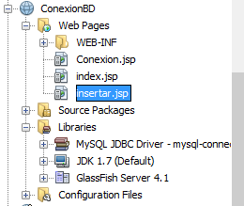

B.- Crear la Base de datos

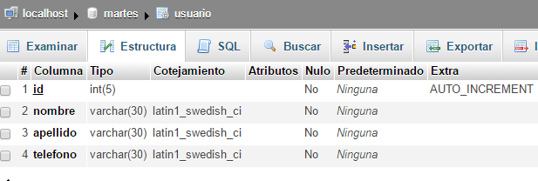

C.- Crear jsp y codificar

Conexión.jsp
<%@page contentType="text/html" pageEncoding="UTF-8"
import="java.sql.Connection"
import="java.sql.DriverManager"
import="java.sql.ResultSet"
import="java.sql.Statement"
import="java.sql.SQLException"
import="javax.servlet.ServletException"
%>
<%
Connection conex=null;
Statement sql=null;
try{
Class.forName("com.mysql.jdbc.Driver");
conex=(Connection)DriverManager.getConnection("jdbc:mysql://localhost/martes","root","");
sql=conex.createStatement();
out.print("CONEXION ESTABLECIDA");

}catch(Exception e){
out.print("ERROR EN LA CONEXION"+e);

}
%>

Insertar.jsp
<%--
Document : insertar
Created on : 03/05/2016, 01:01:48 PM
Author : user
--%>

<%@page contentType="text/html" pageEncoding="UTF-8"%>
<%@include file="Conexion.jsp" %>
<!DOCTYPE html>
<html>
<head>
<meta http-equiv="Content-Type" content="text/html; charset=UTF-8">
<title>JSP Page</title>
</head>
<body>
<h1>Insertar</h1>
<%
String nom = request.getParameter("nombre");
String ape = request.getParameter("apellido");
String tel = request.getParameter("telefono");
if (nom != null && ape != null && tel != null) {
String qry = "Insert into usuario(nombre, apellido, telefono)values('" + nom + "','" + ape + "','" + tel + "')";
sql.executeUpdate(qry);

out.println("Usuario Registrado " + "<a href='insertar.jsp'>REGRESAR</a>");
} else {

%>
<form name="frmuser" method="post" action="insertar.jsp">

Nombre:<input type="text" name="nombre"><br/>
Apellido:<input type="text" name="apellido"><br/>
Telefono:<input type="text" name="telefono"><br/>
<input type="submit" value="Guardar" />
</form>
<%} %>
</body>
</html>

D.- Resultado del proyecto

